
Tutorial desempakado SVKP V1.3x

Programa: | Download Accelerator Plus v7.2
Protección: | SVKP v1.3 + Trial 30 días + nagscreen
Objetivos: | Desempakar SVKP v1.3x
URL descarga: | http://www.softpointer.com/tr.htm
Dificultad: | Tiene su miga
Herramientas: | OllyDbg 1.10 + PEiD 0.94 + ImpREC 1.6 + MSWord + HexWorkShop 4.23  PEditor 1.7 + Calculadora cybult 1.5
Cracker: | SyXe'05 .::[CracksLatinoS]::. | Fecha: 09-09-06

Hola amigos de CracksLatinoS!!

El tute de hoy trata sobre el desempaquetado o desempakado queramos. El caso es que hace un tiempo atrás estuvimos Solid (al que le mando un abrazo XDD) y un servidor mirando unos programitas Trial que bajó de Internet para entretenernos y topamos con uno que estaba empaquetado, en un principio intentamos desempakarlo pero como éste no era el objetivo seguimos con otro, el caso es que aún así yo lo intenté desempakar pero no pude¡!!! Se lo dije a Solid y nos fuimos a por otro. Esa es la historia de este programa. Ahora bien, como no lo borré de mi disco duro hace unos días lo encontré por casualidad y me dije ¿por qué no mirarlo con más calma? Y eso es lo que he estado haciendo últimamente, os diré que dentro de los SVKP que encontré este fue de largo el que más me ha costado, ya veremos porqué XDDD

AL atake…

Hecha la oportuna introducción vamos al "cracking" lo primero como siempre es pasarle un identificador tipo PEiD o RDG packer, lo veremos con ambos:

RDG packer v0.5.7:

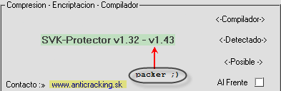

PEiD v0.92 [ El v0.94 no lo encuentro ;( ]

Lo dicho, ambos detectores apuntan lo mismo, se trata sin duda de SVKP v1.3x a partir de ahora comienza el estudio, los que me conocen ya saben que me gusta entrar bastante a fondo en el packer y entender en lo máximo posible su funcionamiento. Visto el enemigo vamos a por él ;)
Preparando al Olly…

En este punto lo que haremos será configurar el Olly adecuadamente y agregarle los plugins necesarios para que el programa corra sin problemas, pues si probamos a ejecutarlo así sin más ocurre esto:

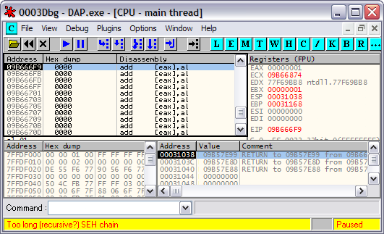

Nos dice que el SEH es demasiado grande y entre paréntesis dice ¿recursivo? Sabemos que una función recursiva es aquella que se invoca a sí misma, la barra de estado parpadea y cambia entre este mensaje y otro tipo STACK OVERFLOW. Además se ve la ventana de código toda llena de ceros ¿? Si pasamos la excepción con SHIFT+F9 las cosas empeoran, y en la de estado veremos otro mensaje de este estilo:

Acompañado del "Too long SHE…" que veíamos antes y Olly queda aquí estancado, por suerte esto tiene fácil solución, se trata del byte de detección del debugger que se lee con la api IsDebuggerPresent, tenemos la opción de cambiar dicho byte manualmente o bien dotar a Olly del plugin necesario para superar la detección, como ya está más que explicado como ocultarlo a mano le colocamos el plugin y listos, no debemos preocuparnos de nada más el programa ya corre perfecto, le colocamos el plugin:

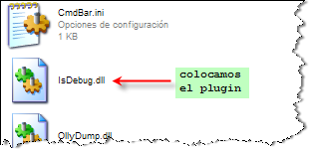

Ahora mismo yo tengo estos puestos:

1.- CmdBar.dll
2.- IsDebug.dll
3.- OllyDump.dll
4.- OllyScript.dll
La verdad es que no soy partidario de tener demasiados, sobre todo si no los necesito, si por ejemplo me hiciera falta el MapConv (MapConverter) pues reinicio Olly y se lo pongo, nada más.

Aclarado esto seguimos, cargamos el EXE protegido en Olly y para en su EP:

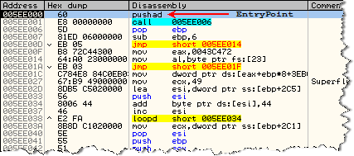

Desmarcamos todas las casillas en OPTIONS - DEBUGGING OPTIONS - EXCEPTIONS para que Olly se vaya deteniendo en ellas, y dejamos marcada esta:

Pulsamos F9 y vamos pasando las excepciones con SHIFT+F9 hasta que pasada una cargue el programa, anotamos esa que será la última, este método es de Ricardo Narvaja [muy bueno por cierto], la última en mi máquina es ésta:

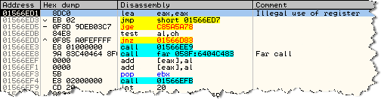

Si ahora ponemos un BPM en la sección de código y damos Run para aquí:

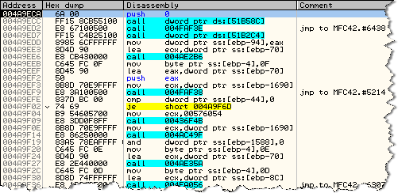

He aquí el primer dolor de cabeza, aparentemente estamos en el OEP, vemos el típico PUSH 0 de los ejecutables compilados en ASM, si miramos la pila vemos que está totalmente descuadrada como si hubieran stolen bytes, además sabemos que este packer suele agregar stolen y aquí no los vemos:

Veamos la pila [stack]:

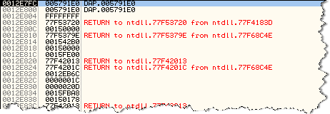

En realidad el puntero de pila [ESP] debería estar en otra posición, sabemos que el S.O. carga el programa como si fuera un hilo o "thread" y desde su propio código hace un call que carga el programa, éste no varía nunca de posición por lo que la dirección de retorno será siempre la misma en cada máquina, aunque en otra distinta ésta puede variar, lo que debemos hacer es buscar ese valor en la pila para ver donde comenzó la auténtica ejecución del programa, miremos al stack otra vez:

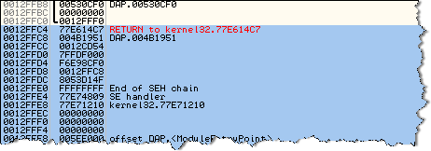

Ahí vemos la dirección citada, en mi caso se trata de :77E614C7 y no varía en ningún ejecutable, cada vez que cargo uno en Olly es el mismo, lo que hay de ahí para arriba serían los supuestos stolen bytes y comenzarían a partir de :0012FFC0 pero nosotros vemos un PUSH 0 claramente y no los stolen así que ese no es nuestro OEP ;(

Lo que haremos ahora será poner el BPM on memory Access en la sección de código una excepción antes para localizarlo, reiniciamos Olly [CTRL+F2] y llegamos a esta excepción:

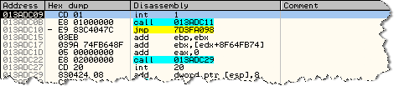

Ponemos el BPM en la sección de código [la siguiente al PE header], supongo que hacer esto no será ningún problema, la superamos con SHIFT+F9 y Olly se detiene por primera vez aquí:

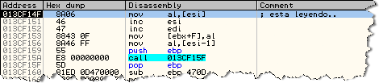

Paró por lectura [when reading..] y además está en un loop donde va leyendo de la sección de código que comienza en :401000 guarda el byte tomado en una sección del tipo :013A0000 en mi máquina, carga una llave de desencriptación en CL con la que desencripta dicho byte en este loop:

013CF166 8A8D 50030000 mov cl,[ebp+350] // carga llave encriptación
013CF16C 5D pop ebp // desencripta el byte
013CF16D 32C1 xor al,cl // salva en sección .code
013CF16F 8847 FF mov [edi-1],al
013CF172 8BC5 mov eax,ebp
013CF174 4D dec ebp
013CF175 85C0 test eax,eax
013CF177 ^ 75 A4 jnz short 013CF11D // al inicio del loop..

Lo que hace es desencriptar código, quitamos el BPM que tenemos puesto y colocamos un Bp al final del bucle, pulsamos F2 y lo superamos, volvemos a poner el BPM en la sección de código y damos RUN (F9) para caer aquí:

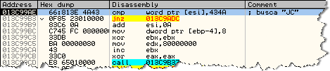

Compara el puntero de ESI con 0x434Ah que en ASCII corresponde a "JC" como podemos ver en la ventanita de dump [zona de datos]:

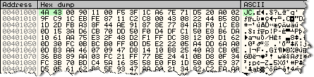

Si somos curiosos nos daremos cuenta que esta zona es la recién encriptada por lo que deduzco que está verificando si todo fue ido bien en la desencriptación como este es el caso seguimos en la rutina en la que hay muchos call, si vamos pulsando F9 iremos parando cada vez en este instrucción:

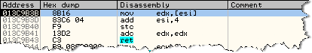

Estamos en otro loop, vamos viendo cómo ESI comienza con valor :401000 y se va incrementando de a 1, si pasamos el RET llevamos a otro bucle que realiza con la instrucción LOOPD y en el siguiente RET nos pone aquí:

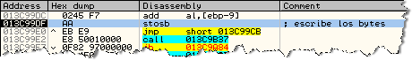

En ese "STOS BYTE PTR ES:[EDI]" lo que hace es copiar el byte contenido en AL allí donde apunte EDI [o sea, en *EDI], que apunta a una zona temporal solicitada en tiempo de ejecución por el packer tipo :01410000 en mi máquina como podemos ver en la siguiente imagen:

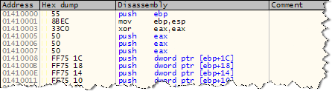

Lo que está haciendo es escribir código desencriptado en esta sección temporal y si miramos para abajo encontramos el final del bucle:

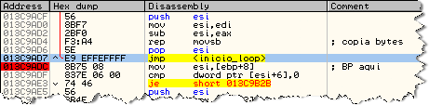

Cuando rompe en el Bp ya tenemos toda la zona desencriptada, esos bytes irán después en la sección de código del ejecutable protegido, si echamos un vistazo incluso podemos ver los saltos a la iat:

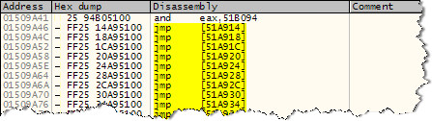

Se ve claramente que estas instrucciones irán posteriormente en nuestro .exe, lógicamente en la sección de código como ya he dicho antes, si ahora ponemos de nuevo el BPM en dicha sección y apretamos F9 iremos parando en instrucciones donde copia dicho código en ella:

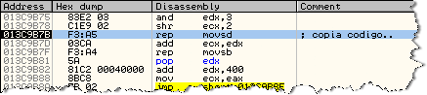

Aquí es donde copia la mayor parte, si pasamos esta zona nos topamos de bruces con un pequeño e inofensivo enemigo: los RDTSC..

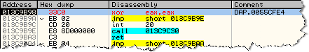

Lo supero con F8 y veo esto en EAX:

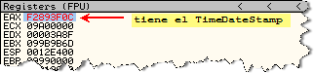

Como pongo en el comentario de la imagen ese valor es el TimeDateStamp, no sé bien cómo definirlo pero sí puedo asegurar que en este caso es utilizado como técnica antidebug, por lo visto va tomando tiempos, algo similar a lo que hace GetTickCount pero de otra manera dejando el resultado en EAX, de momento seguimos traceando ignorando dicha instrucción y llegamos a:

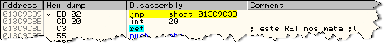

Si pasamos el RET con F8 la pantalla de Olly se queda en blanco diciendo:

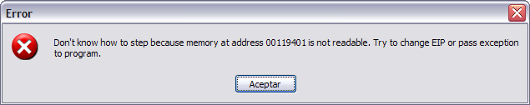

Parece que en un momento concreto el EIP toma un valor erróneo e intenta saltar a posiciones de memoria que no están preparadas y por su puesto falla generando un #PF [Page Fault] conocida como EXCEPTION_ACCESS_VIOLATION, o sea una violación de acceso a memoria normal y corriente, la solución pasa por modificar los rdtsc, tarea bien sencilla de no ser por esto:

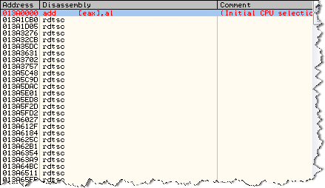
Listado de rdtsc

Esta lista nos será de utilidad después para evitar esta técnica anti-traceo...

Está todo el código repleto de éstos, la lista es inmensa, tracear esta zona puede resultar de lo más complicado, podríamos con un pequeño injerto reemplazarlas con instrucciones menos dañinas, como por ejemplo "mov al, 1" o "xor eax, eax" que ocupan dos bytes cada una, optaremos por la segunda:

- Cambiaremos todos los "rdtsc" por "xor eax,eax"

Reiniciamos Olly y llegamos nuevamente al primero de ellos:

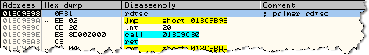

Ahora nos desplazamos al inicio de esta sección con "Ctrl+Inicio" y desde allí hacemos una búsqueda de todos ellos con SEARCH FOR - ALL COMMANDS y ponemos:

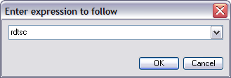

Pulsamos en "Find" y en la ventana de "References" obtendremos un listado con la dirección de todos ellos, esto lo hacemos para evitar parchear en una posición errónea donde se encuentren los mismos bytes 0x0F31h, obtenemos una lista que ya vimos antes y que después deberemos modificar para utilizarla en nuestro injerto, lo haremos de esta manera:

1.- Copiamos la tabla completa al portapapeles "Copy to clipboard->Whole table"
2.- Abrimos en Word y la pegamos completa
3.- Reemplazamos la cadena " rdtsc" por espacios en blanco
4.- Eliminamos las líneas iniciales que no son direcciones válidas

Hecho esto tendremos una tabla con el siguiente formato:

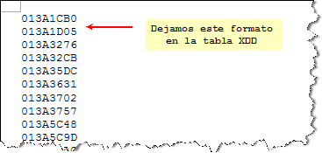

Abrimos el Hex WorkShop v4.23 (el que tengo yo), seleccionamos la tabla completa, la copiamos con "Ctrl+C", nos vamos al HWShop, creamos un nuevo archivo con "Ctrl+N" y elegimos "Edit->Paste Special" así:

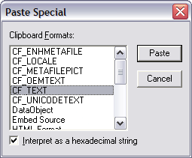

Esta es la configuración que dejaremos, pulsamos PASTE y se insertarán todos los bytes, pero falta algo para poderlos utilizar en el Olly, seleccionamos la opción TOOLS - OPERATIONS - BYTE FLIP y elegimos 32 BIT UNSIGNED LONG como se ve en la siguiente imagen:

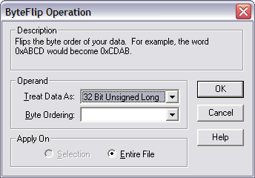

Ahora apretamos en "OK" y ya lo tenemos preparado, podemos salvar el archivo como "rdtsc.hex" por ejemplo.

Cuando ya tenemos el archivo preparado retornamos a Olly, estábamos justo en el primer rdtsc de :013C9B98 en mi máquina, debemos buscar un hueco al injerto, pero antes buscamos un lugar para albergar la tabla, encontramos uno a partir de :0055C890 y para colocar el injerto encontramos un espacio libre y suficiente a partir de :013EB200 quedando algo así:

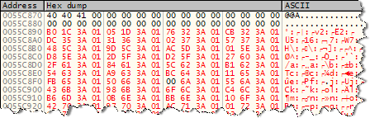
Tabla de rdtsc

Esta tabla contiene la dirección de todos los rdtsc que hay en el código de la nueva sección temporal que el packer solicita al ejecutarse

Lo único que nos falta es injertar, quedaría algo así:

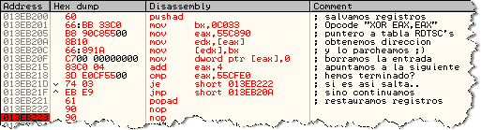

Es pequeño pero efectivo, situamos el EIP en la primera instrucción del mismo con NEW ORIGIN HERE y lo lanzamos sin olvidar el BP después del POPAD para parar allí una vez termine, pulsamos F9 y comenzará el trabajo, en breve para miramos la tabla vemos que hizo bien su trabajo pero quedó un rdtsc por resolver en :013EAE42 que modificamos a mano, para que no vuelva a suceder modificamos la línea : 013EB218 del injerto cambiando el 55CFE0 por 55CFE4 y problema resuelto, echando un vistazo a las direcciones donde había algún rdtsc como esta vemos que están reemplazados:

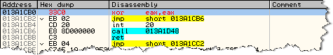
Vemos que fue todo bien, miremos también cómo quedó la tabla:

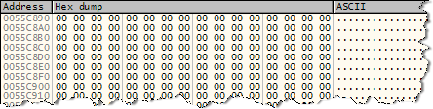

totalmente vacía [excepto el valor de :55CFE0 borrado a mano], lo que indica que no queda ningún rdtsc en el código, quitamos el Bp del injerto, lo borramos con UNDO SELECTION y restauramos el EIP adonde de estaba antes -> :013C9B98 dejándolo allí de nuevo:

y ya podemos tracear con normalidad la zona sin peligro [por ahora] puesto que no sabemos todavía lo que podemos encontrar de aquí en adelante, seguimos traceando y mira por dónde! si antes lo digo antes pasa, grrr..

Resulta que no mucho más adelante salta a otra sección y mirad:

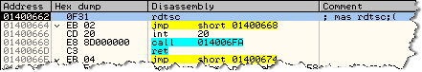

Afortunadamente en esta sección hay muy pocos:

01400662 rdtsc más rdtsc ;(
014006B7 rdtsc ...
01400769 rdtsc ...
014007BE rdtsc ...

Son solo cuatro, si traceamos un poco pasaremos por encima éstos, como ya sabemos para lo que están, simplemente los reemplazamos por "xor eax, eax" como antes y continuamos, esto lo podemos hacer a mano. El siguiente punto será encontrar el OEP, recordemos que antes llegamos a una zona que comenzaba con un PUSH 0 pero que después de estudiarla deducimos que no podía ser el OEP, así que veamos si lo podemos localizar ahora, volvemos a colocar el BPM ON MEMORY ACCESS en toda la sección de código y dejamos que el programa corra pulsando F9, para aquí:

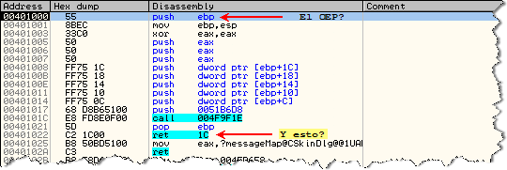

Vaya, un PUSH EBP y en 401000, jeje… a priori tiene toda la pinta de OEP, de momento traceamos la zona con F7, al entrar en el call de :0040101C veo:

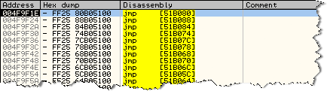

Vaya! se parece mucho a una Jmp_Table, pero… donde están las apis? No se ve ninguna, seguimos el primer JMP y se pone la pantalla nuevamente en blanco [petardazo] dejando al Olly mostrando un mensaje similar al anterior, hmmm…

Parece que estamos haciendo algo mal, grrr.. incluso hay veces en que no llega a parar en la sección de código y falla por un ACCESS_VIOLATION, no he encontrado el motivo del porqué pasa esto aunque hay veces que ocurre ¿?

Ante este escenario deberemos comenzar TODO de nuevo ;( Aunque esta vez trataremos únicamente de localizar el OEP, tampoco utilizaremos el método de las excepciones sino todo lo contrario, las desactivaremos tildándolas en la ventanita de Exceptions de entrada y colocaremos el BPM en la sección de código, Olly irá parando de vez en cuando por accesos de lectura y/o escritura, cada loop que aparezca lo desharemos poniendo un Bp con F2 al final del mismo, quitando antes el BPM de la sección de código para que no moleste y cuando para quitamos el Bp colocando de nuevo el BPM, esto lo iremos repitiendo para cada loop que aparezca, no son muchos, los más interesantes son estos que muestro:

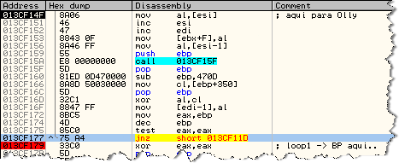

Este es el primero en el que para, después llega a uno todavía mayor, pero lo traceamos y localizamos un punto de salida:

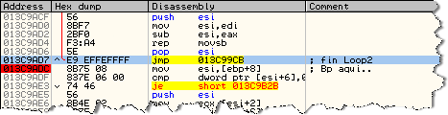

Ponemos un BP donde muestra la imagen, cuando pare estaremos cerca del RET que nos saca de la rutina, luego vienen un par de REP MOVS sin importancia que pasamos con F8 de un tirón y llegamos al primer RDTSC en :013C9B98, es el momento de colocar nuevamente el BPM en la sección de código y después de una paradita + F9 por fin encontramos lo que andamos buscando, el OEP¡!!!! jeje..

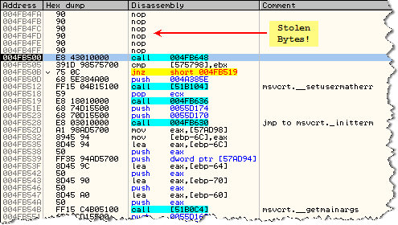

Esto si se parece más a un OEP, además aquí si que encontramos lo stolen bytes que sabemos que inserta este packer, si miramos la pila vemos que hay muchos:

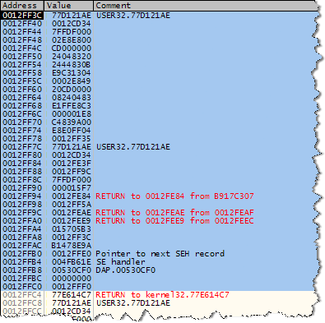

Son bastantes, y habrá que reconstruirlos para que corra el dumpeado, ya veremos después cómo hacerlo, de momento delimitaremos la iat ya que estamos, este paso no lo detallaré pues está más que explicado en otros tutes:

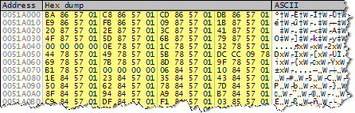
Inicio: 51A000

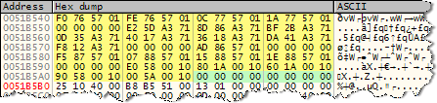

Final: 51B5A8

Restando ambos obtenemos su longitud:

Largo: 15A8h

Vemos además que hay muchos punteros malos que apuntan a direcciones que están fuera del ejecutable del tipo :0157xxxx en mi máquina.

Pues éste será el siguiente paso, trataremos de evitar que se redireccione parte de la iat, nos centramos en el primer puntero [51A000]==015786BAh, trabajaremos con un BPM en la entrada porque no responde a los HBPs, reinicio Olly y le pongo uno en escritura (BPM MEMORY - ON WRITE) a la primera va la vencida ya que nos deja en la zona caliente:

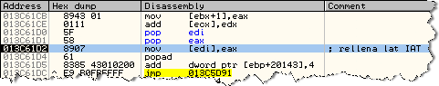

Si miramos los registros encontramos lo que veníamos buscando:

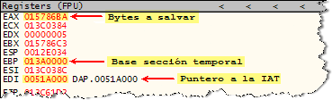

Lo tenemos prácticamente TODO en los registros, desde la base de la sección donde apuntan las entradas hasta la dirección de la iat con la que trabaja, así como los bytes finales de dicha entrada, traceamos con cuidado esta zona, nada más tocar F7 ejecuta un POPAD que pone en EAX una api:

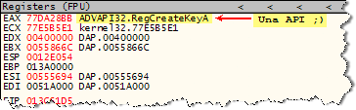

Aquí ya podríamos intentar algo pero seremos pacientes, jeje.. traceamos esta zona y vemos que nos encontramos en un loop que va desde:

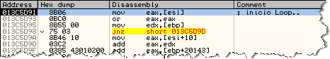
Que va hasta:

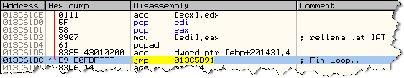

Que es donde rellena la tabla, cuando termine el trabajo con ésta saldrá de estos límites y dejará de loopear, por ahora no lo hace y podemos tracear la zona tranquilamente con F7, enseguida encontramos unos extraños saltos que pasamos sin que se ejecute ninguno, luego nos pone la base de una DLL en EDX:

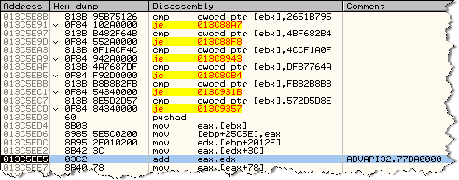

Le añade este valor a EAX que valía 0x108h quedando EAX==77DA0108h que apunta a la cadena "PE" que cae dentro de la cabecera de la librería Advapi32.dll, luego llegamos a este call:

013C5F01 8B36 mov esi,[esi]
013C5F03 03F2 add esi,edx
013C5F05 E8 D4140000 call 013C73DE
013C5F0A 5E pop esi
013C5F0B 50 push eax

Y ya vemos una api en el registro ESI:

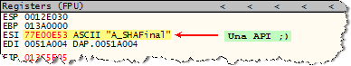

Pero todavía no es la definitiva pues está en otro bucle [si uno más XDD] en el que parece buscar la api que necesita:

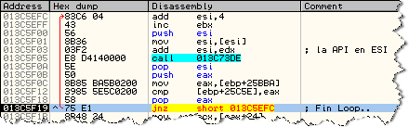

Se supone que cuando la encuentre dejará de loopear, así pues ponemos un BP justo después del JNZ [de :013C5F1B] y pulsamos F9, paramos allí y traceamos un poco hasta ver qué api buscaba.

En este caso la encontramos en :013C5F38 en ECX:

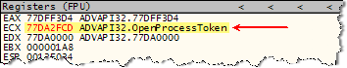

Ahora falta saber si es la api definitiva que debería ir en la iat, seguimos traceando y vemos que pasa la api de ECX a EAX, después llegamos a esta zona:

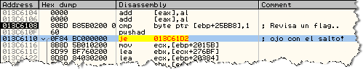

Si miramos la ventanita auxiliar vemos que lee de [013C5BB8] cuyo byte bajo está a 0, de momento NO va a saltar y llegamos a una interesante zona:

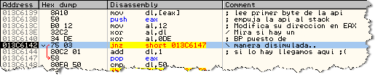

Donde hace dos cosas, por un lado salva la api en la pila en el PUSH EAX y por último revisa que no haya un BP en el primer byte de la misma, lo hace de un modo muy sutil aunque darse cuenta es fácil, veamos.. coloca el valor 0x12h en AL que XORea con el primer byte de la api, el resultado lo XORea con 0xDEh después viene un salto condicional del tipo JNZ, es muy importante que salte como se ve en la imagen pues de no hacerlo querrá decir que ha detectado un BP [INT 3] en la primera línea de la api tratada, pero… Cómo lo sabemos?

Cojamos la calculadora de cybult y carguemos esos dos valores en los campos Operando1 y Operando2 haciendo con ellos un XOR, o sea esto:

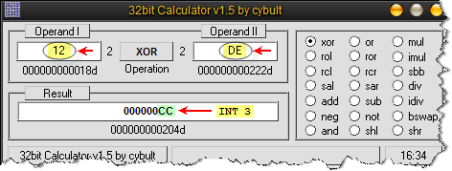

Allí se ve con más claridad, el Operando1==12h y el Op2==0Deh, que XOReados entre sí dan como resultado 0xCCh que es el opcode del INT3, somos sabedores de que al colocar un BP con F2 internamente el debugger escribe el valor 0xCCh en el código reemplazando el byte original, lo que hace el packer es XORear el byte encontrado con 12h y el resultado con 0Deh, lo que equivale a XORear directamente con 0CCh, o sea que busca un BreakPoint en dicha instrucción, si encontrara una ejecutaría el "add dl,1" que nos descuadraría la posterior operación sin decirnos absolutamente NADA, jeje… qué pillín XDD

Dicho esto prosigamos con la rutina, sigue comparando el resultado obtenido en DL con ciertos valores constantes tipo 50, 5F, 6A, 68, etc., no coincide con ninguno, entra en un bucle que se repite 5 veces y después viene lo más interesante de esta rutina, es esto:

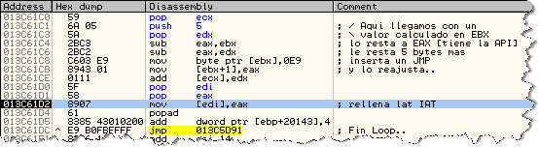

Después de estas operaciones deja EAX==015786C8h valor que depositará en la iat en la entrada [51A004], y resulta que en esa dirección [013C61C8] acaba de escribir código, allí donde dice "inserta un JMP" y "lo reajusta" está escribiendo en esa zona y esto es lo que dejó XDD:

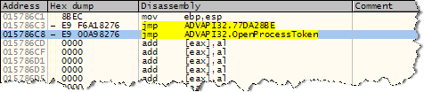

Insertó un JMP directo a la api, de esto concluimos que la api que vemos en la dirección :013C5F38 en ECX es la correcta para esa entrada, además si el salto que hay en :013C6110 se ejecutara llegaríamos directamente a la zona donde guarda la api sin pasar por la parte que manipula sus bytes y la redirecciona, o sea que es el MÁGICO ;)

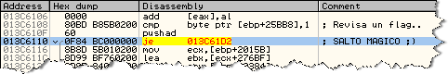

Por su puesto nos anotamos esta dirección para luego:

Salto Mágico: 013C6110

JMPeando este salto llegamos al OEP con algunas entradas todavía redirigidas, esto indica que debe tener algún otro lugar donde rellena la tabla, veamos dónde. La manera de encontrar esta parte es sencilla, colocando un BPM en una cualquiera de las entradas que quedaron mal, en total son 8:

Entrada | IAT rva: | Apunta a:
1.- | 11A15C | 01569B75
2.- | 11A168 | 0155AE6C
3.- | 11A24C | 01559E56
4.- | 11A2B0 | 0156AB8B
5.- | 11B28C | 015664E6
6.- | 11B290 | 01568B53
7.- | 11B294 | 01561E99
8.- | 11B430 | 0156BC35

Tenemos donde elegir, iremos por el menor que es [51A15C] recordemos que la dirección la obtenemos mediante la fórmula "rva + imagebase" reiniciamos Olly como siempre con F2 y ponemos un BPM en la dirección de esta entrada y vemos donde escribe el valor final de la misma:

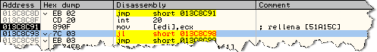

Aquí escribe 01569B75 que será el valor definitivo, ahora debemos mirar a ver si encontramos algún mágico como hicimos con las otras entradas, Reiniciamos Olly, traceamos el loop donde rellena la tabla y encontramos algo:

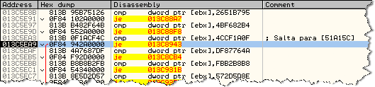

Ese JE antes NO se ejecutaba y ahora sí que lo hace cuando trata de rellenar dicha entrada de la IAT, si sigo el salto y traceo la zona al llegar aquí:

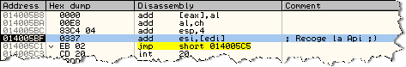

Recoge una Api que es dejada en ESI como podemos ver fácilmente:

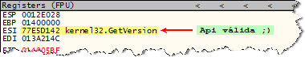

Se trata de GetVersion, jeje.. de esta misma forma podemos obtener el nombre de otras apis que el packer trata de diferente manera. Podemos reafirmar esto traceando nuevamente hasta que vuelva a saltar en uno de los saltos:

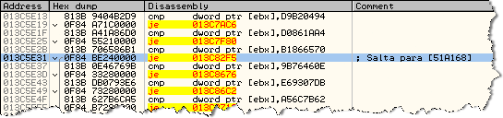

Ahora lo hace para la entrada [51A168] que es la siguiente a rellenar, está leyendo de [EBX] donde tiene almacenado el valor 0x4CCF1A0Fh el cual compara, si salta nos lleva a una zona similar a la anterior pero algo distinta donde rellena la entrada con el valor que le da la gana, si no dejamos que salte cambiando el flag Z [Zero] llegamos al loop donde busca la api:

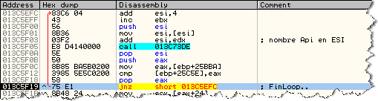
Al salir del mismo traceo un pelín y veo otra vez la api en ECX, jeje..

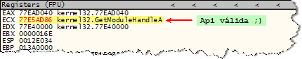

Era GetModuleHandleA, de esta manera podemos sacar algunas más en total estas:

Entrada: | Dirección: | Api válida
1.- | 51A15C | GetVersion
2.- | 51A168 | GetModuleHandleA
3.- | 51A24C | GetCurrentProcess
4.- | 51A2B0 | GetVersionExA

Pero aún quedan otras cuatro por resolver que aún traceando la zona donde rellena la tabla solamente conseguimos ver una constante que introduce en la IAT que es la dirección donde emulará la api de turno. Faltan estas:

Entrada | IAT rva: | Apunta a:
5.- | 51B28C | 015664E6
6.- | 51B290 | 01568B53
7.- | 51B294 | 01561E99
8.- | 51B430 | 0156BC35

Incluso si le seguimos la pista a la entrada [51B430] vemos que salta aquí:

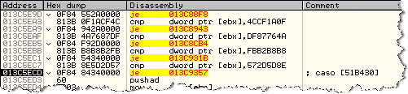

Si seguimos el salto llegamos a esta parte:

013C937B FFE0 jmp eax
013C937D 61 popad
013C937E 0385 4C210000 add eax,[ebp+214C]
013C9384 8981 47CC0100 mov [ecx+1CC47],eax
013C938A 8D89 35BC0100 lea ecx,[ecx+1BC35]
013C9390 890F mov [edi],ecx
013C9392 61 popad
013C9393 ^ E9 3DCEFFFF jmp 013C61D5

Si miramos ahora la ventana de registros vemos:

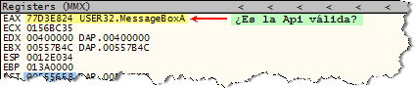

Pero si reparamos esta entrada como MessageBoxA estaremos cometiendo un grave error porque no se corresponde con esta Api, imagino que esto la hace para despistar todavía más.

Lo que nos quedaría por hacer sería injertar la sección :01550000 donde ejecuta las funciones Api en nuestro dumpeado, y después con VirtualAlloc [VAlloc de ahora en adelante] insertarla en el dumpeado.

Nuestra amiga VirtualAlloc ;)

Pues sí, así es y visto que no hay rastro de Api en las 4 entradas restantes de la iat llega el momento de injertar. Primero salvamos la sección necesaria a un lugar seguro, lo haremos desde el OEP mejor:

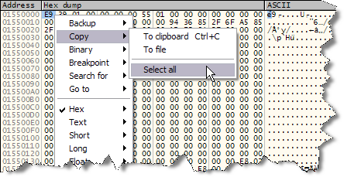

Después hacemos un BINARY COPY y salvamos su contenido en un archivo de texto, así de fácil, y ya de paso dumpeamos puesto que estamos en el OEP, utilizamos las opciones comunes: destildamos REBUILD IMPORT y picamos GET EIP AS OEP una vez, luego DUMP y lo llamamos "tute.exe" por ejemplo.

Una vez dumpeado abrimos el ImpREC v1.6f y le damos el OEP correcto 0x0FB500h que en realidad es el offset del mismo, picamos IAT AUTOSEARCH para que saque los valores de tabla [que ya conocemos] como los da bien no los tocamos, luego a GET IMPORTS, hay que decir que para que obtenga las entradas en condiciones deberemos haber JMPeado el MÁGICO:

Pues si no hacemos esto quedarán más de 300 entradas por resolver, además reparamos las 4 que ya conocemos [Tabla anterior] y quedarán otras 4 por resolver como en la siguiente imagen:

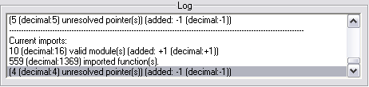

Son tres de la misma DLL y otra del USER, pulsamos FIX DUMP y nos dice esto:

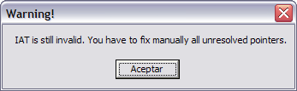

O sea, que quedaron entradas por reparar, como ya sabíamos, pero esto tiene un inconveniente, por las 3 de la misma DLL no hay problema, pero... la del USER…
nos perjudica bastante, grrr.. echemos un vistazo a la tabla:

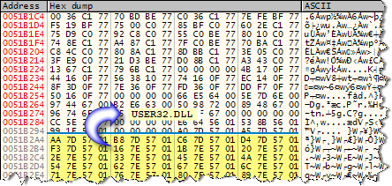

Resulta que no reparó el resto de entradas dejando todo el bloque inválido, esto tiene una fácil solución, hacemos CUT THUNK de la entrada y después la rellenamos en el injerto que haremos.

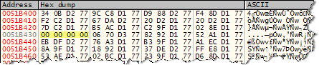

Ahora reparó todas excepto la que hemos "cortado", lo siguiente es agregarle una nueva sección, podemos hacerlo a mano o bien utilizar alguna tool, por comodidad utilizaremos ToPo v1.2, excelente herramienta, la sección a añadir tiene un tamaño 0x2B000h bytes [≈175.000] como podemos ver:

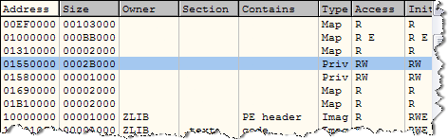

Con una calculadora observamos que son exactamente 176.128 bytes, y por si las moscas injertaremos también el espacio de pila de tamaño 5000h bytes, por lo que la nueva sección agregada tendrá un tamaño de aproximadamente 200.000 bytes para que entren ambas secciones más el injerto propio:

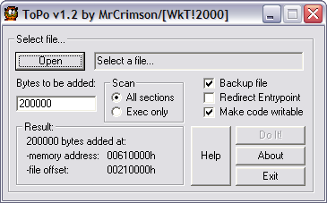
Quedó a partir de :610000 con la técnica del BINARY COPY y BINARY PASTE copiamos los bytes de la sección :01550000 que tenemos en el archivo de texto y los pasamos allí, el final quedará a esta altura:

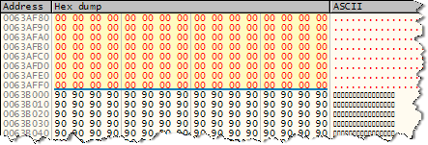

Hacemos lo mismo con la pila que tenemos aquí en el original:

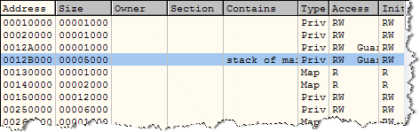

Pegamos los bytes justo debajo, a partir de :0063B000 en adelante, termina en:

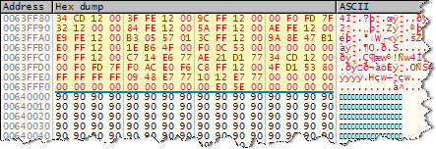

Estos valores los tendremos en cuenta para después construir el injerto, serán utilizados como buffer de almacenamiento. Ese será el siguiente punto, salvamos los cambios hechos hasta ahora y seguimos con el trabajo…

Realizando el injerto

Hay que tener claro lo que queremos hacer teniendo en cuenta que crearemos una nueva sección con VAlloc y restauraremos los valores de pila, con esto debemos también modificar tanto EBP como ESP ya que la pila será igual que en el original protegido en el OEP.

Hasta aquí perfecto, por seguridad restauraremos también todos los registros, y no nos olvidemos de la entrada de la iat [51b430] a la que le hicimos CUT THUNK antes, pero la Api VAlloc no está en la iat, deberemos agregarla en tiempo de ejecución con GPAddress, pero esta api recibe dos parámetros que son: el módulo de la librería y el nombre de la función, éste último lo conocemos pero el módulo del kernel [su imagebase] es conocido para nuestra máquina, pero en otras puede cambiar, para evitar problemas lo buscaremos con GetModuleHandleA que recibe como parámetro el nombre de la DLL.

Necesitaremos una zona de variables donde almacenar los nombres utilizados y demás, este espacio lo encontramos en la nueva sección agregada con ToPo, debajo de los btyes de la sección a injertar y de los bytes de la pila, copiaremos los nombres necesarios.

Necesitamos también la dirección de GMHandleA y GPAddress en la IAT, picamos CTRL+N y se despliega un listado de las apis que importa, buscamos estas dos y con FOLLLOW IN DUMP encontramos su direccion:

GetModuleHandleA dirección: [51A168]
GetProcAddress dirección: [51A184]

El injerto quedará algo así:

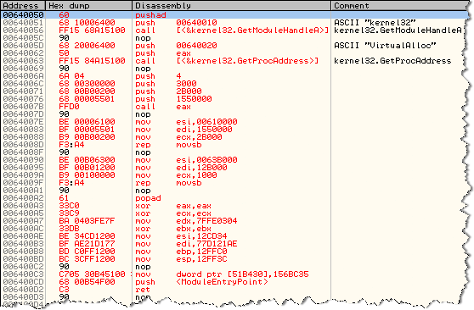

Sus bytes [con variables] son:

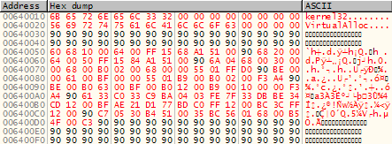

Pero aún no hemos terminado, quedaría cambiar el EP por :00640050 para empezar desde aquí, podemos cambiar directamente este valor con PEditor o bien ensamblar un salto encima del OEP, haremos esto último para no cambiar el EP de sección, ya que sino Olly se quejaría en cada inicio y no podríamos analizar la verdadera sección de código ya que no la reconocería.

Entonces encima del call que hay en el OEP insertamos un JMP al injerto:

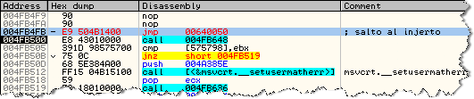

Salvamos el cambio y modificamos ligeramente el EP con PEditor v1.7 así:

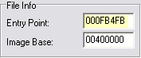

Pulsamos APPLY CHANGES y ya tenemos todo preparado, lo ejecuto y...

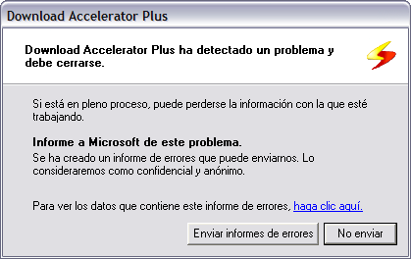

Vaya por donde, si investigo con Olly veo que la zona de pila cambió tanto de posición como de tamaño:

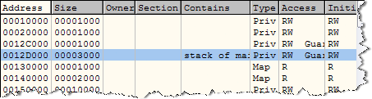

Esto lo solventamos modificando el injerto, jeje..

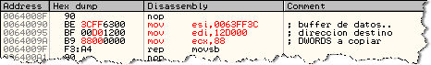

Salvamos los cambios con COPY TO EXECUTABLE - SELECTION, en el nuevo cuadro que se abre picamos con el botón derecho y elegimos SAVE FILE, antes de continuar me doy cuenta que el injerto de pila no es del todo correcto, me explico: estoy cogiendo simplemente 88h palabras a copiar justo donde se sitúa ESP que es en la dirección [12ff3c], pero... al hacer el REP MOVSB tenemos que EDI apunta a [12d000] lo que hace será copiar los datos a partir de allí y no donde queremos ;(
Podemos subsanar este error fácilmente con sólo modificar dicha instrucción con el valor correcto, pero si probamos a ejecutarlo...

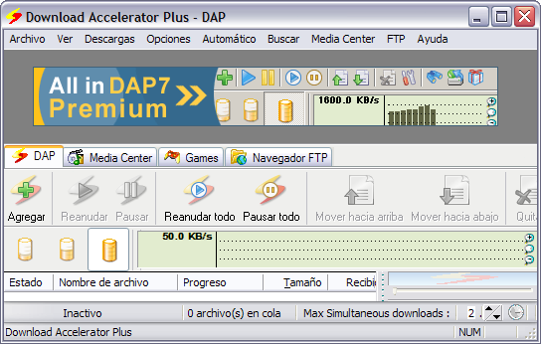

Ya funciona XDD

Esto indica que el injerto de pila es totalmente innecesario, y lo podemos eliminar NOPeando estas líneas:

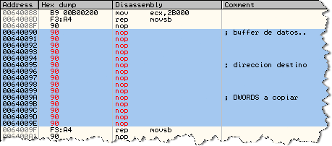

Salvamos los cambios y tenemos un EXE totalmente desprotegido de SVKP!!!!

Y hasta aquí el trabajo de desempakado, si tengo tiempo estudiaré su protección en caso de revertirla escribiré el tute, un saludo y un abrazo a todo el grupo de CracksLatinoS SIN EXCEPCIONES¡!!!!

Hasta la próxima y que sea pronto ;)

